Предлагаю следующие игры с манной крупой:  Следы и отпечатки  Насыпьте на поднос манку тонким слоем, покажите ребенку, как можно оставлять следы, отпечатки от рук, ног, пальчиков, различных предметов.  Пересыпание манки  Предложите ребенку пересыпать манную крупу ложкой из миски в миску или из чашки в чашку или попросить его насыпать ее поровну в три маленькие чашечки.  Можно предложить пересыпать крупу через воронку или через сито.  Найди игрушки  Возьмите пластиковый контейнер насыпьте в него манной крупы, закопайте в глубине мелкие предметы, например маленьких зверушек и предложите ребенку найти их.  Делаем дырочки  Насыпьте на поднос манку тонким слоем, приготовьте соломинку, покажите ребенку, как можно делать дырочки в манке, дуя в соломинку.  "Игра в песок" высвобождает заблокированную энергию и "активизирует возможности само исцеления, заложенные в человеческой психике", считал Карл Густав Юнг, основатель аналитической психотерапии, швейцарский психолог и философ.  Песочная терапия — это невербальная форма психотерапии.  Пересыпание песка, создание отпечатков, картин с использованием предметов, — всё это формы песочной терапии.  Песочная терапия позволяет:  - выразить переживания, которые трудно сформулировать словами;  - открывает внутренние резервы для разрешения трудностей;  - даёт возможность пробовать новые способы построения отношений и разрешения конфликтов.  Игра с песком - это естественная и доступная для каждого ребенка форма деятельности.  Ребенок часто словами не может выразить свои переживания, страхи, и тут ему на помощь приходят игры с песком. | Рисование на манке  Насыпьте на поднос манку тонким слоем, покажите ребенку как можно пальчиками рисовать все, что захочется: круги, дороги, солнце, ступеньки, дом, машину, а можно учиться писать буквы и цифры, закреплять правую и левую стороны.  Рисование разноцветной манкой  Покрасьте манную крупу с помощью гуаши, просейте через мелкое сито, чтобы она получилась однородной, рассыпьте по баночкам. На листе бумаги (картоне) нарисуйте карандашом картинку. Попросите ребенка обвести эти линии клеем ПВА (помогите, если ребенку это выполнить сложно). После этого предложите ребенку взять манку в кулачок и аккуратно сыпать на лист. Уберите излишки манки, перевернув лист. В местах, где был нанесен клей, манка прилипает, и получается настоящий шедевр!  Желаю успехов! Приятно и с пользой провести время со своим малышом!  Игра с песком (манкой) – это естественная и доступная для каждого ребёнка форма взаимодействия и преобразования мира.  Поиграйте в песок вместе с ребенком.  Положите ладони на песок и расскажите ему о своих ощущениях:  «Мне приятно. Я чувствую тепло (прохладу) песка. Когда я двигаю руками, я ощущаю маленькие песчинки. А что чувствуешь ты?»  Пусть ребенок попробует сам рассказать о том, что он чувствует.  Сделайте отпечатки ладошек, кулачков, ребер ладоней, создавая узоры (солнышко, цветок, и т.д.); «пройдитесь» по песку каждым пальчиком поочередно.  Эти незатейливые упражнения обладают колоссальным значением для развития психики ребенка. Они стабилизируют эмоциональное состояние малыша, учат его прислушиваться к себе и проговаривать свои ощущения. А это способствует развитию речи, произвольного внимания и памяти, что очень важно для детей с нарушениями речи.  Но главное – ребенок получает первый опыт самоанализа, учится понимать себя и других.  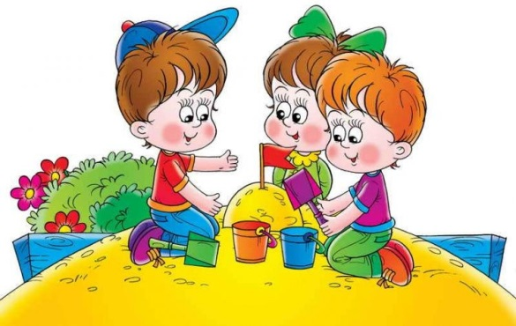 |  | «Дети должны жить в мире красоты, игры,  сказки, музыки, рисунка, фантазии, творчества»  Василий Александрович Сухомлинский  Памятка для родителей  ПЕСОЧНАЯ ТЕРАПИЯ ИЛИ  ИГРЫ С МАНКОЙ  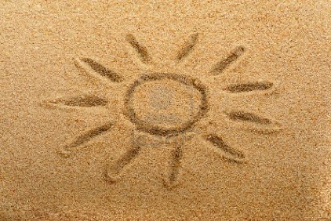  Муниципальное дошкольное  образовательное учреждение  центр развития ребенка – детский сад № 12 «Подсолнушек» г. Александров  Воспитатель высшей категории  Иванова Наталья Владимировна  2018 г.  Игры с песком так полезны для детских ручек… Что делать, если у Вас нет песка? А поиграть ребенку хочется. И тут на помощь придет, как Вы думаете, что? Манка! Да, обыкновенная манка, которая продается в магазине, из которой мы варим манную кашу.  Преимущество манки, по сравнению с песком, в том, что ее можно попробовать на вкус, а маленькие детки очень часто любят пробовать все, что попадется под руку.  Игры с манкой улучшают настроение, регулируют мышечный тонус, развивают аккуратность, усидчивость, мелкую моторику, координацию движений, глазомер, фантазию, мышление.  Развивающей средой в играх с манкой будут выступать: пластиковые контейнеры, поднос, миски, ложки, сито, мелкие игрушки и т. п. Все это нужно поставить в доступном для ребенка месте.
• «Чей это след? » На влажном песке легко остаются следы от ладошки или ступни. от обуви или колёс игрушечной машинки. Пусть малыш, попробует отгадать, где чей отпечаток?  • Песочная аппликация. Клеем нанесите на картон рисунок и посыпьте песком. Стряхните лишнее, и у вас получится замечательная картина. Песок можно покрасить красками и высушить.  • «Археология». Закопайте игрушку (ребёнок не знает, какую). В ходе раскопок, по открывающимся частям ребёнок должен догадаться, что спрятано. Закопайте 2 – 3 предмета. Пусть малыш раскопает один из них и на ощупь попробует определить, что это.  • «Дорожки из песка». Покажите ребёнку. как набрать в горсть сухой песок и медленно высыпать его, создавая различные формы, например дорожки (к домику зайчика или медвежонка).  • Закапывать и откапывать можно буквы, цифры, геометрические фигуры – так ребёнку будет проще их запомнить.  • Упражнение «Песочный дождик» (Н. Кузуб) Педагог медленно, а затем быстро сыплет песок из своего кулачка в песочницу, затем на ладонь. Дети повторяют. Затем дети закрывают глазки по очереди, кладут на песок ладонь с расставленными пальцами, взрослый сыплет песок на какой-либо палец, а ребёнок называет этот палец.  • Упражнение «Песочный ветер» (дыхательное). Малыши учатся дышать через трубочку, не затягивая в нее песок. Детям постарше можно предложить сначала сказать приятное пожелание своим друзьям, подарить пожелание песочной стране, «задувая его в песок», можно также выдувать углубления, ямки на поверхности песка. Для этих игр можно использовать одноразовые трубочки для коктейля.При выдохе ребенок легко дует на свои ладони с песком, сдувая его в песочницу. • Упражнение «Необыкновенные следы».  Закончить игры с песком можно тоже стихами:  В ладошки наши посмотри —  Мудрее стали ведь они!  Спасибо, милый наш песок,  Ты всем нам подрасти (поумнеть) помог! |  | Процесс «игры в песок» высвобождает  заблокированную энергию и активизирует  возможности самоисцеления, заложенные в  человеческой психике.  К.Г.Юнг  ПЕСОЧНАЯ ТЕРАПИЯ
Песочная терапия – это один из методов лечения искусством, который строится на теории Юнга о том, что «каждый предмет внешнего мира вызывает какой-либо символ в глубине бессознательного».  Песочное рисование – удивительное рисование на песке. Дети создают неповторимые шедевры только своими руками и песком. Удивительным образом горсть песка превращается в пейзаж, звездное небо, лес, море и пр. Атмосфера чуда поддерживается соответствующим музыкальным сопровождением. Этот необычный вид искусства называется Sand-art, т.е.«искусство песка». Песок – эта та же краска, только работает по принципу «света и тени». Эта «краска» прекрасно передает все человеческие чувства, мысли и стремления.  Чем полезны игры с песком?  Развивают восприятие, мышление, памяти, внимания, речи, навыков самоконтроля и саморегуляции, творческого мышления, воображения и фантазии;  Формируют у ребенка представления об окружающем мире;  Развивают мелкую моторику, глазомер;  Успокаивают и расслабляют, снимая напряжение;  Воспитывают чувство успешности и уверенности в себе (вот как я могу!)  Помогают познавать внешний и свой внутренний мир.  Еще один из способов работы с песком - «Рисование песком». Работа с кварцевым разноцветным песком отлично повышает настроение. Картины получаются красочными и вызывают бурю эмоций у детей и родителей |  | Примеры некоторых упражнений.  • «Чувствительные ладошки» (Т. Д. Зинкевич — Евстигнеевна)  - Положите ладоши на песок, закройте глазки, почувствуйте, какой он. - Откройте глазки, расскажите, что вы чувствовали (ответы детей).- Сделайте то же самое, повернув ладошки другой стороной. Расскажите о своих ощущениях.  • Скользить по поверхности песка как змейка или как машина.  • Пройтись ладошками, как слон, как маленький слонёнок, как быстрый зайчик.  • Оставить отпечатки ладошек, кулачков, ребер ладоней.  • Создать узоры и рисунки  - солнышко, бабочка, буква А или целое слово.  • «Пройтись» каждым пальчиком правой и левой руки поочередно.  • Просеять песок сквозь пальцы или щепоткой высеять дорожку из контрастного по фактуре песка.  • Разложить на песке в особой логической очерёдности разные по структуре и размеру камни и природные материалы.  • Провести фигурку по песочным дорожкам-лабиринтам.  • Посчитать камешки и решить на песке математическую задачку.  • Выложить фишками геометрическую фигуру.  • Просеять песок через сито, нарисовать узор кисточкой или палочкой, просеять песок через систему воронок и т. д.  • Можно «поиграть» на поверхности песка, как на пианино или клавиатуре компьютера.  • Песочницу можно использовать для нахождения животных, предметов, определенной буквы, изготовленной из пластмассы и закопанной среди прочих в песке (вариация игры «Волшебный мешочек»).  • Лепить буквы из песка, сгребая его ребрами ладоней.  • Превращать буквы «Л» в «А», «Ч» в «Т», «О» в «Я» и т. д.  • Найди спрятанные в песке буквы и составь из них слоги, слово.  • Можно писать слова на песке печатными и письменными буквами,  сначала пальчиком, потом палочкой, держа ее как ручку. Песок позволяет дольше сохранить работоспособность ребенка. Ошибки на песке исправить проще, чем на бумаге. Это дает возможность ребенку ощущать себя успешным.

